*№8 Зертханалық жұмыс*

**Операциялық күшейткіш негізіндегі дифференциалдау және интегралдау сұлбаларын зерттеу**

***Жұмыстың мақсаты:*** Операциялық күшейткіш негізіндегі интегралдау және дифференциалдау сұлбаларын зерттеу, олардың шығыс сигналына кіріс сигналдың әсерін бақылау, интегратор мен дифференциатордың параметрлерін тәжірибелік жолмен анықтау.

***Қысқаша теориялық кіріспе***

Интегралдау амалы негізгі математикалық операциялардың бірі болып табылады, ал осы амалды орындауға арналған арнайы сұлбаны интегратор деп атайды [9]. Ол шығыс кернеу жылдамдығының өзгерісін кіріс сигналға тура пропорционал болатындай етіп түрлендіру орындай алады. Интеграторлар көптеген аналогты жүйелерде қолданылады. Негізінен интеграторлар дифференциалды теңдеулерді шешу үшін немесе кернеудің интегралын табу үшін қолданылады. Интеграторды бірінші реттік төменгі жиілікті сүзгі ретінде де қарастыруға болады, оның АЖС (амплитуда-жиіліктік сипаттамасы) шамамен 20дБ/декаданы құрайды. Қарапайым сызықты пассивті интегралдайтын тізбек - төртполюстік болып табылады, ол RC-элементтерден тұрды. 8.1 (*а, ә*) - суретте қарапайым пассивті интегратордың сұлбасы мен оның кіріс кернеуіне қатысты шығыс кернеуінің уақыт бойынша өзгеру графигі көрсетілген.

|  |  |
| --- | --- |
|  |  |
| *а)* | *ә)* |
| 8.1-сурет. RC-тізбекті интегралдайтын сұлба (*а*) және оның шығыс кернеуінің уақыт бойынша өзгеру графигі (*ә*) | |

Сонымен қатар, интеграторды активті элементтер көмегімен де жинауға болады, мысалы операциялық күшейткіш көмегімен. Операциялық күшейткіш негізіндегі құрылған интегратор 8.2-суретте келтірілген. Мұндай интегратор активті интегратор деп аталады.

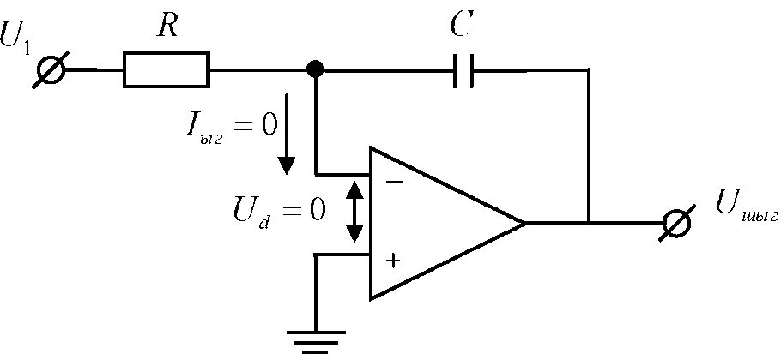

8.2-сурет. Операциялық күшейткіш негізіндегі интегратор

 (8.1)

мұндағы, - электр заряды,  - кернеу. 8.1 теңдеуінен және бірлік уақыттағы зарядтың өзгерісі, яғни конденсатор арқылы өтетін ток мынаған тең:

 (8.2)

Егер операциялық күшейткіш идеалға жақын болса, онда:

 (8.3)

,  болғандықтан, жоғарыдағы теңдеуді былай жазуға болады:

 (8.4)

 қатысты (8.4) формуланы шамалы түрлендірсек, онда төмендегідей өрнек аламыз:

 (8.5)

Соңғы теңдеуді интегралдасақ:

 (8.6)

Интегралдаудың мысалдары. Мысалға, интегратордың кірісіне сатылы сигнал берілсе, оның шығыс сигналы төмендегідей болады.

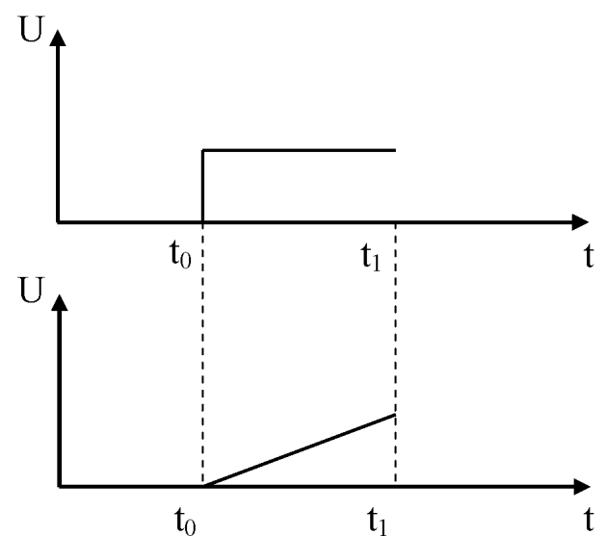

8.3-сурет. Интегратордың кірісіндегі сатылы сигналдың шығысындағы өзгерісі

Сатылы кіріс сигнал уақыт функциясы ретінде алынады, яғни t˃=t0 болған кезде U1=U, t˃t0 болған кездеU1=0 болады, онда:

 (8.6)

Шығыс кернеудің уақыт бойынша өзгерісі кіріс сигналдың өрісімен сәйкес келетін қисық түзуді құрайды.

Егер интегратордың кірісіне тікбұрышты сигнал берсек (8.4, *а*-сурет), оның шығысы 8.4, *ә*-суретте көрсетілгендей өзгереді.

|  |  |
| --- | --- |
|  |  |
| *а)* | *ә)* |
| 8.4-сурет. Интегратордың кірісінде тікбұрышты сигнал (*а*), шығысындағы сигнал (*ә*) | |

Сигнал периодты болғандықтан, шығыс кернеуді сипаттау үшін бір периодты қарастырған жеткілікті. Шығыс кернеуді уақыт функциясы ретінде жазуға болады:

 (8.7)

Интегралдаған соң әрбір периодта иілген түзуді аламыз.

Үшінші кіріс сигнал, кірісіне аратәріздес сигнал беретін болсақ, ол төмендегі теңдеу бойынша интегралданады

 (8.8)

мұндағы .

Яғни, шығысындағы кернеу – квадратты уақыт функциясы (8.5-сурет) (парабола).

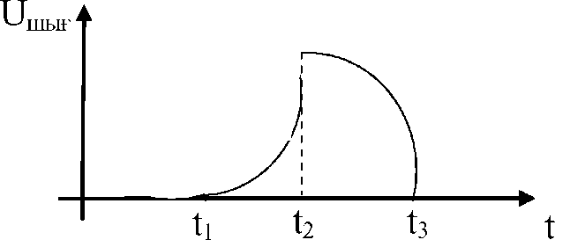

8.5-сурет. Интегратордың кірісіне аратәріздес сигнал берген жағдайдағы шығыс сигналы

|  |  |
| --- | --- |
|  |  |
| ,  Егер ,  . |
| *а)* | *ә)* |
| 8.6-сурет. Интегратордың негізгі сұлбалары: *а)* қарапайым RC-интегратор; *ә)* операциялық күшейткіш негізіндегі интегратор | |

8.6, *а*-суретте көрсетілген интегратордың екі кемшілігі бар, біріншіден, ол кіріс сигналды бәсендетеді, екіншіден, шығыс кедергісі өте жоғары болады. Сондықтан, RC-интегратор көп қолданысқа ие емес.

Шығыс кернеуі өшірулі кезіндегі кернеу төмендегідей болады.

 (8.9)

 (8.10)

8.7-суретте көрсетілген сұлбаның кемшілігі шығыс кернеуі дрейфті болып табылады, ол ОК-гі оске қосылған нүктесі мен кернеуінің ығысуы нәтижесінде пайда болады.

|  |  |
| --- | --- |
|  |  |
| 8.7- cурет. ОК негізіндегі интегратор | 8.8- cурет. Активті интегратор |

Бұл қолайсыз құбылысты әлсіретуге болады, ол үшін C конденсаторға үлкен кедергісі бар *R2* резисторын қосу керек (8.8-сурет), ол тұрақты ток бойынша кері байланыстың әсерінен жұмыс нүктесінің тұрақтандырылуын қамтамасыз етеді. Конденсатордағы ток нөлге тең болған кезде немесе конденсатор зарядталғаннан соң кері байланыс резистора *R2*ОК-тің қанығуын алдын-алады. *Uкір* кіріс кернеуі амплитуда бойынша ауытқу берілген кезде, осы сұлбаның шығыс кернеуі төменгі формуламен өрнектереді:

 (8.11)

Өтпелі процестің бастапқы интервалы t«R24C болған кезде, шығыс кернеудің *Uшығ* өзгерісі сызықтыға жақын болып келеді және оның өзгеру жылдамдығын төмендегі формула бойынша табуға болады:

 (8.12)

Интеграторлардың бірнеше түрі болады. Кіріс кернеулерін қосындылайтын интегратор (8.9-сурет), екі кіріс сигналдың айырымын интегралдайтын интегратор (8.10-сурет), дифференциалдайтын интегратор (8.11-сурет), қос интегралдау (8.12-сурет).

|  |  |
| --- | --- |
|  |  |
| 8.9-сурет. Кіріс кернеулерін қосындылайтын интегратор [7] | 8.10-сурет. Екі кіріс сигналдың айырымын интегралдайтын интегратор [7] |
|  | |
| 8.11-сурет. Дифференциалдайтын интегратор [7] | |
|  | |
| 8.12-сурет. Қос интегралдау сұлбасы [7] | |

Интегратордың амплитуда-жиіліктік сипаттамасы 8.13-суретте көрсетілген.

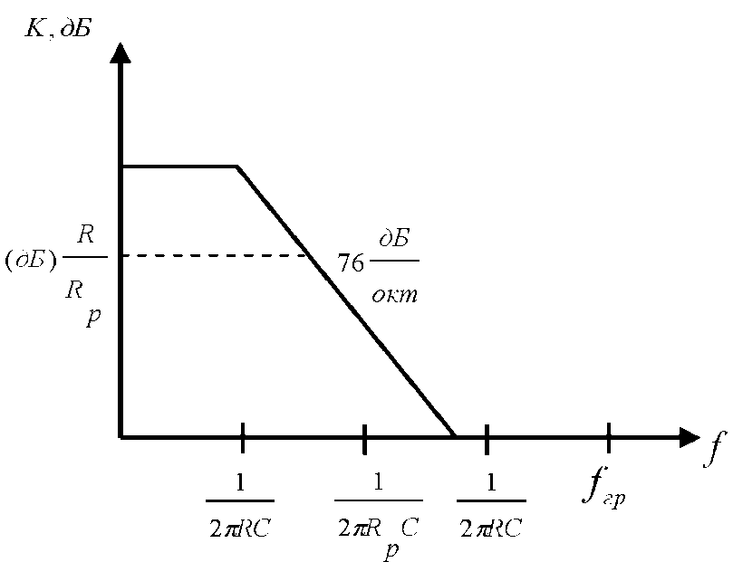

8.13-сурет. Интегратордың АЖС-ы

*Дифференциатор.* Дифференциатордың сызбасы үшін шығыс кернеуі мен кіріс сигналының жылдамдығының өзгерісі өзара пропорционал және оның шығыс кернеуі төмендегі формуламен анықталынады [10].

 (8.13)

Операциялық күшейткіш негізіндегі дифференциатор 8.14-суретте көрсетілген.

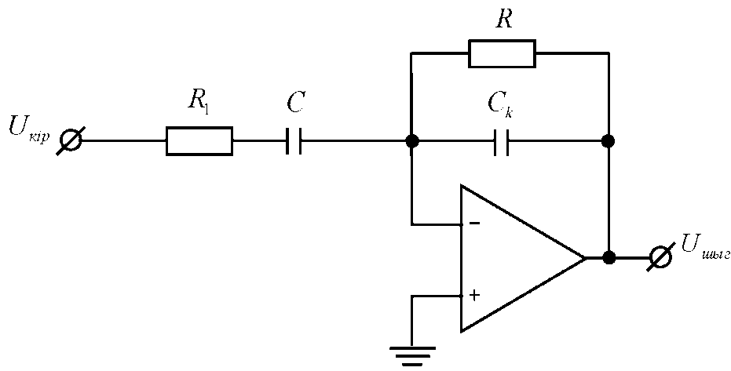

8.14-сурет. Операциялық күшейткіш негізіндегі дифференциатор [7].

Кіріс сигналды дифференциалдаған кезде күшейткіш кіріс кернеудің айнымалы құраушысын ғана өткізу керек және дифференциалдайтын сұлбаның күшейту коэффициенті кіріс сигналдың өзгеру жылдамдығы артқан сайын өсу керек.

Жиілікті арттырған кезде реактивті кедергі азайған сайын дифференицалдайтын сұлбаның күшейту коэффициенті өте жоғары болады.

Реалды дифференциатор. Дифференциаторларда динамикалық тұрақтандыру қолданылады.

Конденсатор мәні *Ck* пайдалы дифференциатор сигналдың максималды жиілігіне қарағанда АЖС аумағы жоғары жиілікте басталатындай таңдалынады. Осы кезде шығыс сигналдың жоғары жиілігінде шуылдың қандай да бір бөлігі азаяды. Бұл аумақ мына жиілікте басталады:

.

*Rk* кедергісі жоғары жиілікте күшейту коэффициентін шектейді, бұл динамикалық тұрақтылықты қамтамасыз етеді.

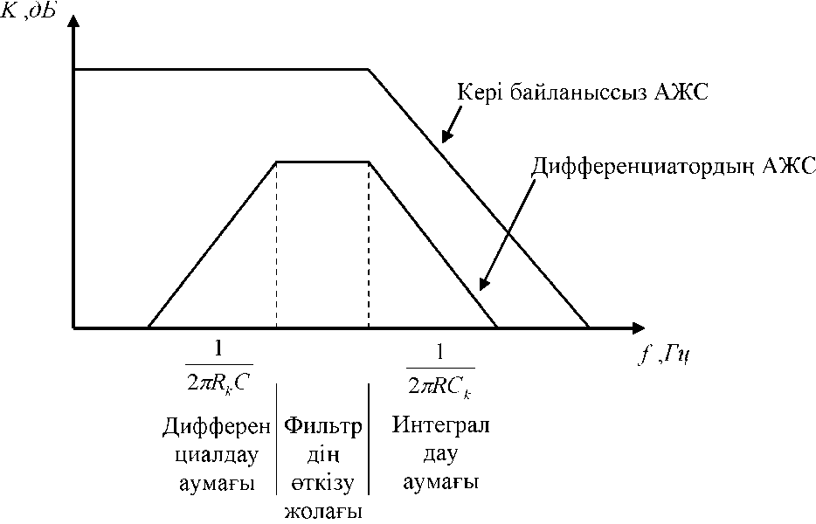

8.15-сурет. Коррекцияланған дифференциатордың жиіліктік сипаттамасы

Тізбекке *Rk* кедергіні қоссақ, АЖС-да көлденең аумақ пайда болады және төменде келтірілген жиіліктің мәнінде сигналды дифференциалдау тоқтатылады.

 (8.14)

Сигналдың дифференциалдаудың мысалдары.

Дифференциалдау сұлбаның кірісіне синусоидалды сигнал береміз. шығыс кернеудің өзгерісі:

 (8.15)

Яғни, кіріс кернеу косинус заңдылығымен өзгереді.

Егер дифференциатордың кірісіне үшбұрышты сигнал берілсе (8.16,*а*-сурет), онда сигналдың шығысындағы өзгерісіи 8.16,*ә*-суретте көрсетілген.

|  |  |
| --- | --- |
|  |  |
| *а)* | *ә)* |
| 8.16-сурет. Дифференциатордың кірісінде тікбұрышты сигнал (*а*), кіріс сигналдың өзгерісі (*ә*) | |

Шығысында сигнал – төртбұрышты кернеу болып өзгереді, оның жиілігі кіріс сигналдың жиілігіне тең.

 (8.16)

Яғни, сызықты өзгеретін кез келген сигнал дифференциатордың кірісіне берілетін болса, ол шығысында тұрақты болады. Кіріс сигнал тұрақты қисықты сақтап тұрғанға дейін шығыс сигнал уақыт бойынша өзгермейді.

Үшінші жағдайда дифференциатордың кірісіне төртбұрышты сигнал берілген кезде шығыс сигналдың өзгерісін қарайық (8.17-сурет).

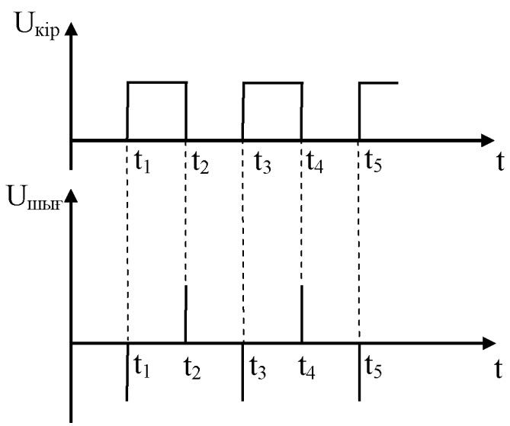

8.17-сурет. Дифференциатордың кірісіндегі төртбұрышты сигнал және оның шығыс сигналы

Кіріс кернеудің тұрақты аумағында диффференциатордың шығысында ешқандай кернеуді көрсетпейді, себебі тұрақты мәннің туындысы нөлге тең.

***Зертханалық жұмысты орындауға қажетті құрал-жабдықтар:***

1. Функционалды генератор;
2. Шамалары әртүрлі резисторлар мен конденсаторлар;
3. Операциялық күшейткіш;
4. Осциллограф.

***Зертханалық жұмыстың орындалу тәртібі***

*Тәжірибе 1.* Интегратор сұлбасындағы өтпелі процесті зерттеу

8.18-суретте көрсетілген сұлбаны жинаңыз. Сұлбаны қосыңыз. Тікбұрышты импульс түрінде кіріс кернеуді берген кездегі кіріс және шығыс кернеулердің осциллограммасын сызып алыңыз. Кіріс кернеудің амплитудасын өлшеңіз және оны шығыс кернеудің өзгеріс жылдамдығын осциллограммадан анықтаңыз.

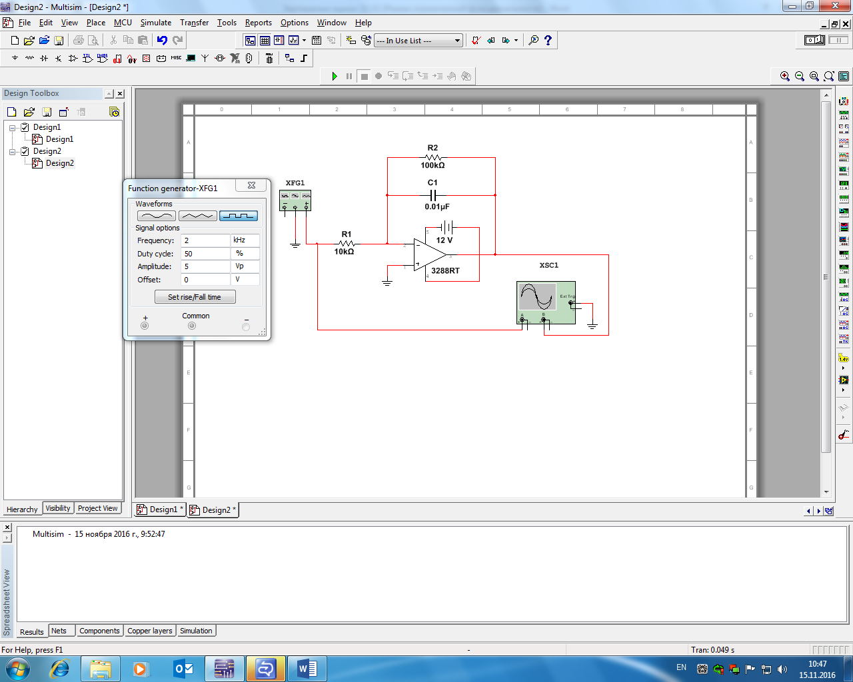

8.18-сурет. Операциялық күшейткіш негізіндегі интегратордың сұлбасы

8.1 Кесте

|  |  |  |  |
| --- | --- | --- | --- |
| № | Өлшенетін шамалар | Өлшеу нәтижесі | Шығыс сигналдың өзгеру жылдамдығы, В/с |
| 1 | Кіріс сигналдың амплитудасы, В |  |  |
| 2 | Шығыс сигналдың амплитудасы, В |  |
| 3 | Шығыс сигналдың өзгеру уақыты, мкс |  |

*Тәжірибе 2.* Интегратор сұлбасындағы кіріс кернеудің амплитудасының өтпелі процеске әсері

8.18-суретте көрсетілген сұлбадағы генератор амплитудасын 2В деп алыңыз және осциллограмманың А және В кірістеріндегі кернеу масштабын 2 V/div орнатыңыз. Кіріс және шығыс осциллограммасын сызыңыз. Осы тәжірибедегі және алдынғы тәжірибедегі шығыс сигналдардың осциллограммасын салыстырыңыз. Орнатылған процесс үшін шығыс кернеудің амплитудасының өзгерісін өлшеңіз.

8.2 Кесте

|  |  |  |  |
| --- | --- | --- | --- |
| № | Өлшенетін шамалар | Өлшеу нәтижесі | Шығыс сигналдың өзгеру жылдамдығы, В/с |
| 1 | Кіріс сигналдың амплитудасы, В |  |  |
| 2 | Шығыс сигналдың амплитудасы, В |  |
| 3 | Шығыс сигналдың өзгеру уақыты, мкс |  |

*Тәжірибе 3.* Интегратор сұлбасындағы өтпелі процеске сұлба параметрлерінің әсері.

а) 8.18-суреттегі *R1* кедергінің мәнін 5кОм-ға тең деп, генератор амплитудасын 5 В деп өзгертіңіз. Кіріс және шығыс кернеулердің осциллограммасын сызып алыңыз. Шығыс кернеудің осциллограммасын 1-тәжірибедегі осциллограмма көмегімен алынған нәтижелермен салыстырыңыз.

Кедергі R1 = 5кОм 8.3 Кесте

|  |  |  |  |
| --- | --- | --- | --- |
| № | Өлшенетін шамалар | Өлшеу нәтижесі | Шығыс сигналдың өзгеру жылдамдығы, В/с |
| 1 | Кіріс сигналдың амплитудасы, В |  |  |
| 2 | Шығыс сигналдың амплитудасы, В |  |
| 3 | Шығыс сигналдың өзгеру уақыты, мкс |  |

ә) 8.18-суреттегі конденсатор мәнін 0,02 мкФ-қа тең деп орнатыңыз. Сұлбаны қосыңыз. Кіріс және шығыс кернеулердің осциллограммасын сызыңыз. Осы тәжірибеде алынған нәтижелерді 1-тәжірибе нәтижелерімен салыстырыңыз.

Конденсатор С= 0,02 мкФ 8.4 Кесте

|  |  |  |  |
| --- | --- | --- | --- |
| № | Өлшенетін шамалар | Өлшеу нәтижесі | Шығыс сигналдың өзгеру жылдамдығы, В/с |
| 1 | Кіріс сигналдың амплитудасы, В |  |  |
| 2 | Шығыс сигналдың амплитудасы, В |  |
| 3 | Шығыс сигналдың өзгеру уақыты, мкс |  |

*Тәжірибе 4.* Операциялық күшейткіш негізіндегі дифференциатор сұлбасындағы өтпелі процесс

а) 8.19-суреттегі сұлбаны жинаңыз. Сұлбаны қосыңыз. Кіріс және шығыс кернеулердің осциллограммасын сызып алыңыз. Алынған осциллограммадан кіріс кернеудің өзгеріс жылдамдығын және шығыс кернеудің амплитудасын анықтаңыз.

8.5 Кесте

|  |  |  |
| --- | --- | --- |
| № | Өлшенетін шамалар | Өлшеу нәтижесі |
| 1 | Кіріс сигналдың амплитудасы, В |  |
| 2 | Шығыс сигналдың амплитудасы, В |  |
| 3 | Кіріс сигналдың өзгеру уақыты, мкс |  |
| Есептеу | | |
| 1 | Кіріс сигналдың өзгеріс жылдамдығы, В/с |  |
| 2 | Шығыс сигналдың амплитудасы, В |  |

ә) сұлбаның берілген параметрі бойынша және кіріс кернеудің өзгеріс жылдамдығы бойынша шығыс кернеудің амплитудасын есептеңіз. Есептеу нәтижелерін 8.5 кестеге жазыңыз.

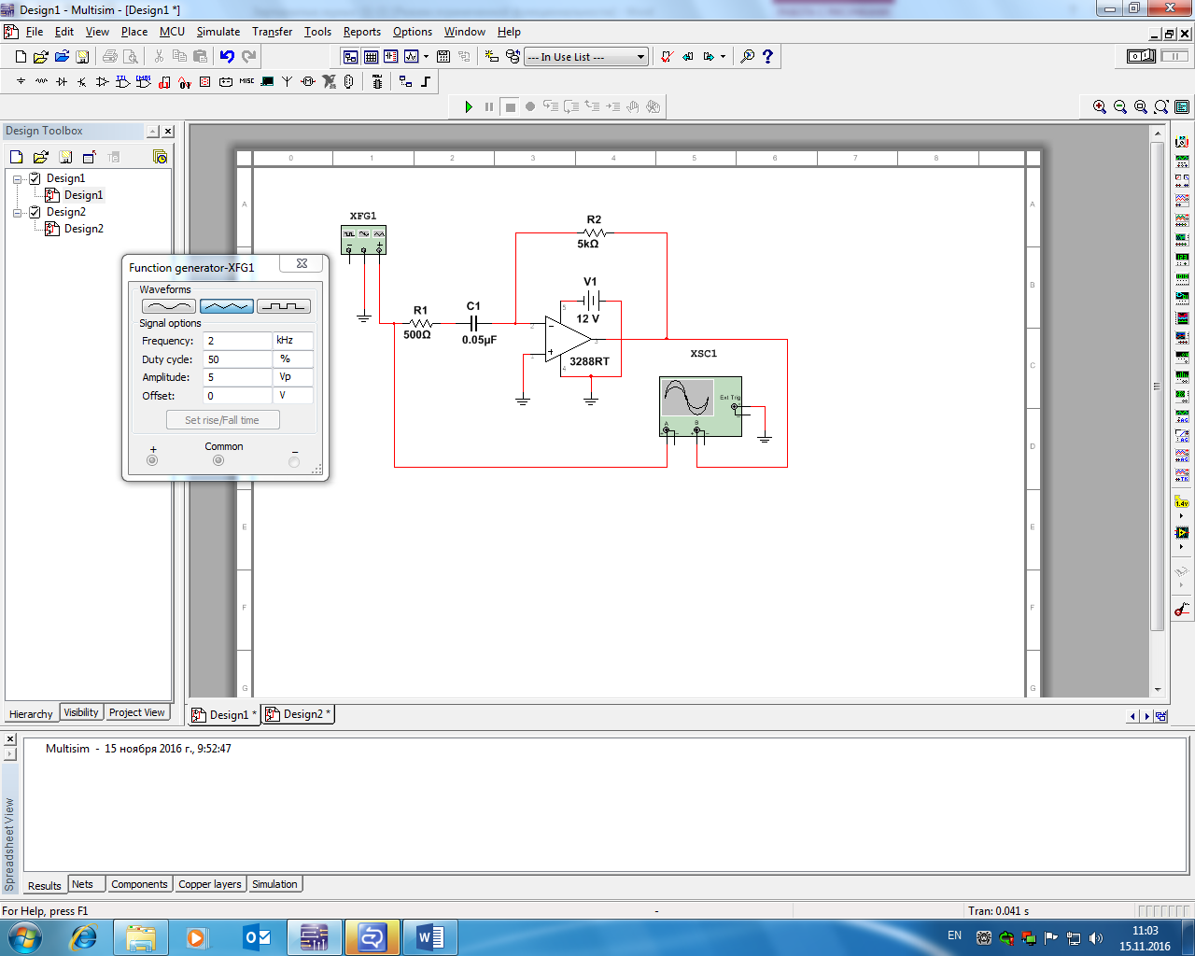

8.19-сурет. ОК негізінде құрылған дифференциалды сұлба

*Тәжірибе 5.* Дифференциатордың шығыс кернеуіне кіріс кернеу жиілігінің әсері.

а) 8.19-суреттегі сұлбаның генераторын 2кГц-ке тең деп алыңыз. Сұлбаның қосыңыз. Кіріс және шығыс осциллограммасын сызыңыз. Осы тәжірибедегі шығыс кернеудің осциллограммасын 4-тәжірибеде алынған осциллограммамен салыстырыңыз.

8.6 Кесте

|  |  |  |
| --- | --- | --- |
| № | Өлшенетін шамалар | Өлшеу нәтижесі |
| 1 | Кіріс сигналдың амплитудасы, В |  |
| 2 | Шығыс сигналдың амплитудасы, В |  |
| 3 | Кіріс сигналдың өзгеру уақыты, мкс |  |
| Есептеу | | |
| 1 | Кіріс сигналдың өзгеріс жылдамдығы, В/с |  |
| 2 | Шығыс сигналдың амплитудасы, В |  |

ә) сұлбаның берілген параметрі бойынша және табылған кіріс кернеудің өзгеріс жылдамдығы бойынша шығыс кернеудің амплитудасын есептеңіз. Есептеу нәтижелерін 8.6 кестеге жазыңыз.

*Тәжірибе 6.* Дифференциатордың шығыс кернеуіне кері байланыс кедергінің әсері

а) 8.19-суреттегі сұлбадағы генератордың жиілігін бастапқы жиілікке қойыңыз, кері байланыс тізбегіндегі кедергіні 10кОм-ға тең деп алыңыз, сұлбаны қосыңыз. Кіріс және шығыс кернеулердің осцилограммасын салыңыз. Осы тәжірибедегі шығыс кернеудің осциллограммасын 4-тәжірибеде алынған осциллограммамен салыстырыңыз.

8.7 Кесте

|  |  |  |
| --- | --- | --- |
| № | Өлшенетін шамалар | Өлшеу нәтижесі |
| 1 | Кіріс сигналдың амплитудасы, В |  |
| 2 | Шығыс сигналдың амплитудасы, В |  |
| 3 | Кіріс сигналдың өзгеру уақыты, мкс |  |
| Есептеу | | |
| 1 | Кіріс сигналдың өзгеріс жылдамдығы, В/с |  |
| 2 | Шығыс сигналдың амплитудасы, В |  |

ә) Сұлбаның берілген параметрі бойынша және табылған кіріс кернеудің өзгеріс жылдамдығы бойынша шығыс кернеудің амплитудасын есептеңіз. Есептеу нәтижелерін 8.7 кестеге жазыңыз.

*Тәжірибе 7.* Диффе­ренциатордың шығыс кернеуіне конденсатор сыйымдылығының әсері

а) 8.19-сұлбаның алғашқы мәніндегі параметрлерін белгілеңіз, ал конденсатор сыйымдылық мөлшерін 0,1 мкф – ке тең болсын, сұлбаны қосыңыз. Процесс орнатылғаннан кейінгі кіріс және шығыc осциллограммаcын сызыңыз. Жетінші тәжірибедегі және осы тәжірибедегі шығыс кернеудің оциллограмасын салыстырыңыз.

8.8 Кесте

|  |  |  |
| --- | --- | --- |
| № | Өлшенетін шамалар | Өлшеу нәтижесі |
| 1 | Кіріс сигналдың амплитудасы, В |  |
| 2 | Шығыс сигналдың амплитудасы, В |  |
| 3 | Кіріс сигналдың өзгеру уақыты, мкс |  |
| Есептеу | | |
| 1 | Кіріс сигналдың өзгеріс жылдамдығы, В/с |  |
| 2 | Шығыс сигналдың амплитудасы, В |  |

ә) Сұлбаның берілген параметрі бойынша және табылған кіріс кернеудің өзгеріс жылдамдығы бойынша шығыс кернеудің амплитудасын есептеңіз. Есептеу нәтижелерін 8.8 кестеге жазыңыз.

***Бақылау сұрақтар:***

1. Интегратор және дифференциатордың қолдану аумағы.
2. Интегратор дегеніміз не?
3. Дифференциатор дегеніміз?
4. Қандай себептен дифференциатор практикада қолданылмайды?
5. Интегратордың шығыс кернеуінің формуласын қорытып беріңіз
6. Дифференциатордың шыңыс кернеуінің формуласын қорытып беріңіз.
7. Интеграторың және дифференциатордың параметрлері шығыс сигналға қалай әсер етеді? Сызып түсіндіріңіз.